购物商城

Final Version

版本号

|  |  |  |  |
| --- | --- | --- | --- |
| **日期** | **版本号** | **描述** | **作者** |
| 2019/4/7 | 0.1 | 购物商城初始化问题描述. | 黄鑫科、蓝伟鹏、侯智聪 |
| 2019/4/8 | 0.2 | 添加购物商城系统的词汇表 | 黄鑫科、蓝伟鹏、侯智聪 |
| 2019/4/10 | 0.3 | 添加购物商城用况图 | 黄鑫科、蓝伟鹏、侯智聪 |
| 2019/4/21 | 0.4 | 添加购物商城UML类图 | 黄鑫科、蓝伟鹏、侯智聪 |
| 2019/4/27 | 0.5 | 添加购物商城顺序图 | 黄鑫科、蓝伟鹏、侯智聪 |
| 2019/5/9 | 0.6 | 修改以前文档中不完善的地方 | 黄鑫科、蓝伟鹏、侯智聪 |
| 2019/6/1 | 0.7 | 添加设计类，最终版本完善修改 | 黄鑫科、蓝伟鹏、侯智聪 |

一、问题陈述

随着中国市场经济的日趋成熟和计算机技术和网络技术的发展，以及快递行业的成熟，网络购物成了很多人的选择。比起传统的购物方式，网络购物可以让人忽略掉时间以及空间的限制，随时随地享受购物的乐趣。

我们的购物系统的购物流程是：

1. 商家将新上架的商品信息通过系统管理功能发布到网上，然后购买者通过系统销售模块浏览商品详细信息，并且可以根据自己的需要搜索更具针对性的商品信息。
2. 为了便于管理，购买者必须注册为网站的会员后才能选择购买特定的商品，并选择付款方式和邮递方式，并且可以在商品到达之后，检查商品的实际效用是否跟网上描述的相符，并进行相应的评论，以供其他购买者参考。

根据以上购物流程，进行系统抽象得到：

1. 系统的参与人员如下：客户、商家、网站管理员。
2. 参与系统有：商品数据库、订单数据库、会员信息数据库。

根据系统的参与人员，进行流程陈述：

1. 客户在使用本系统的购物功能前，必须先注册账号。在注册页面中填写个人信息，如使用本系统的手机号、密码和邮箱等。在提交表单和完成注册后，系统将保存信息，以方便管理员管理用户信息和联系用户。如果用户已经在系统中注册过，可以在登录页面输入账号和密码。如果信息正确，用户就可以购物，否则只能做一般的页面浏览。
2. 进入系统后，用户可以选择设置自己的信息，比如修改密码和邮箱等；可以浏览搜索商品；可以维护购物车，添加删除商品，修改商品数量等；可以购物，从购物车挑选商品填写订单进行购买；可以申请退货，和客服交流，投诉等，使客户购物体验更好。

2.1 没有登录的游客可以浏览搜索商品，但是没有购物等其他功能。

2.2 商家要求登录后才能进行相应操作，其账号密码在加入网站的时候由系统分配账号，设置密码。 当商家登陆账号进入系统后，可以进行如下操作：

* 进入工作页面后，可以维护网站商品，上架下架商品，填写修改商品信息等。
* 在聊天窗口回复客户的咨询，给予更贴心购物体验。
* 通过系统处理客户购物产生的订单。

2.3 网站管理员具有监督权，通过受理客户投诉对商家进行考核。

二、词汇表

# 1、介绍

本词汇表文档用于定义和解释购物商城系统的相关词汇或术语，便于对该系统不了解的读者理解。 通常情况下，此文档可能会被用作非正式数据字典，捕获数据定义，以便用例描述和其他项目文档可以关注系统必须对信息执行的操作。

# 2、定义

词汇表包含网上购物商城系统中关键概念的定义。

2.1 账号

本系统只能用手机号来注册账号。

2.2 总金额

客户购买所需要商品的总价格。

2.3 维护购物车

对购物车的一系列操作，如浏览商品后把商品增加到购物车，对不想再放在购物车的商品进行删除，对不对的商品数量进行修改。

2.4订单处理

订单处理员对订单的一系列操作，如查看收到的订单的详情，将订单中的客户信息发往仓库，接受发货员返回的信息再点击“已发货”来修改物流信息; 收到货物后对货物的确认收货，对货物使用后的评价，退款处理等一系列操作。

2.5 管理商品

商家对商品的查看，上架（新增商品），下架（删除商品），修改商品信息等操作。

2.6 客户

注册该系统账号，具有浏览商品、搜索商品、维护购物车、购买商品、修改个人呢信息等权限的用户。

2.7 商家

负责接受订单，并把订单发给仓库，和接受发货员的发货信息而修改订单货物的发货情况；负责管理该系统上的商品信息的人，拥有上架，下架，修改商品权限；负责与客户交流，给客户提供帮助，解决客户对商品信息的各种疑问。

2.8 网站管理员

负责处理投诉信息，管理商家。

1. **用况图**

1、图形文档



图1 购物商城用况图

2、文字说明

**2.1 用况图综述**

本在线购物系统主要是使顾客方便安全地在网上平台进行购物，已注册的客户可以通过输入关键词搜索和浏览商品，通过购物车可以商品或者取消商品的购买，并且能够评价商品、与相应的商家沟通、或者向网站管理人员反馈问题，管理人员则通过系统提供的网站管理功能，管理商品和客户。

**2.2 参与者描述**

游客：没有注册账号的用户，可以在该系统上浏览/搜索商品，但不可购买商品。

客户：拥有账号的用户即为客户，具有浏览商品、搜索商品、维护购物车、购买商品、修改个人信息等权限。

商家：负责管理该系统上的商品信息的人，拥有上架，下架，修改商品权限。

网站管理员：负责处理投诉和管理商家。

**2.3 用况描述**

**2.3.1 用况一：**

用况名：客户注册

简要说明：客户进入登录页面，然后点击“立即注册按钮”。

前提条件：客户未注册

主事件流：

（1）客户点击“立即注册”进入注册界面，用例开始

（2）系统提示输入用户名，密码，确认密码，E-mail，姓名，电话，地址，图片验证码；

（3）客户输入用户名，密码，确认密码，E-mail，姓名，电话，地址，图片验证码，系统检查

A1：用户名不可用

A2：两次密码输入不一致

A3：邮箱格式错误

A4：手机号码格式错误

A5：验证码错误

A6：注册成功

（4）用例结束

其他事件流：

A1：用户名不可用

（1）客户重新输入用户名

（2）系统提示用户名可用

（3）返回主事件流第3步

A2：两次密码输入不一致

（1）客户重新输入两次密码

（2）返回主事件流第3步

A3：邮箱格式错误

（1）客户重新输入邮箱，确认格式正确

（2）返回主事件流第3步

A4：手机号码格式错误

（1）客户重新输入手机号码，要11位数字

（2）返回主事件流第3步

A5：验证码错误

（1）客户去洗一下眼睛，重新输入图片验证码，确保正确

（2）返回主事件流第3步

**2.3.2 用况二：**

用况名：客户登录

简要说明：客户进入主页面，点击登录按钮，进行登录操作

前提条件：客户已注册

主事件流：

（1）客户点击进入登录界面，进行登录，用例开始

（2）系统提示输入账号（用户名/E-mail）、密码；

（3）客户输入账号、密码，系统检查

A1：用户名或密码错误

A2：登录成功，进入主页面

（4）用例结束

其他事件流：

A1：用户名或密码错误

（1）客户输入账号密码

（2）系统提示用户名或密码错误，请重新输入，如若忘记，请重新注册新账号

（3）若账号密码输入正确，登录成功，返回主事件流第4步

**2.3.3 用况三：**

用况名：管理商品

简要说明：商家对商品的信息进行修改和管理

前提条件：商家已登录

主事件流：

（1）商家登录成功，进入商品管理页面，用例开始。

（2）查看商品信息，并核对。

A1：有新品上市

A2：商品下架不再出售

A3：修改商品信息

（3）用例结束。

其他事件流：

A1：有新品上市

（1）商家点击新增商品按钮

（2）进入新增商品页面，商家填写商品信息<商品编号，

商品名字，商品产地等各种商品详细情况的信息>

B1：商品必要信息不全

（1）系统提示相应的商品信息未填

（2）商品管理员填写对应的空缺内容

（3）返回A3的第3步

B2：商品已存在

（4）商家点击添加

（5）系统提示是否确认添加

（6）商家点击确认，商品管理页面中商品种类增加

B3：取消新增商品

（7）返回主事件流第2步

A2：商品下架不再出售

（1）商家点击商品进入商品详情页，核对商品信息

（2）商家点击删除商品

（3）系统提示是否删除

（4）商家点击确认，商品删除，商品管理页中减少该商品

B4：取消删除商品

（5）返回主事件流第2步

A3：修改商品信息

（1）商家点击某商品的对应修改按钮

（2）进入修改页面，商家修改商品信息

（3）商品管理员点击确认修改

（4）系统提示是否确认修改

（5）商家点击确认，该商品信息修改成功，商品管理页中对应的

该商品信息有相应变化

B5：取消修改商品信息

（6）返回主事件流第2步

B2：商品已存在

（1）系统提示商品已存在，自动填入该商品的其他信息

（2）商品管理员点击增加商品的数量

（3）返回A1的第3步

B3：取消新增商品

（1）商品管理员点击取消，商品管理页面中的商品种类不变

（2）返回主事件流第2步

B4：取消删除商品

（1）商品管理员点击取消，商品管理页面中的商品种类不变

（2）返回主事件流第2步

B5：取消修改商品信息

（1）商品管理员点击取消，商品管理页面中的商品种类不变

（2）返回主事件流第2步

**2.3.4 用况四：**

用况名：购买商品

简要说明：“购买商品”主要提供客户浏览商品信息，

搜索和支付购买商品。

前提条件：客户已登录

主事件流：

（1）客户登录成功，返回商城主页面时用例开始。

（2）客户直接浏览商品，或输入关键字搜索商品。

A1：没有客户搜索的商品。

（3）客户将商品添加至购物车。

（4）客户在购物车选择要确定购买的商品以及数量，点击提交订单。

A2：某商品数量不足或有购买数量限制。

（5）客户在订单页面填写收货地址，

选择优惠方式（红包/积分），选择支付方式（微信/支付宝/银行卡）。

（6）系统提示客户输入所选择的的第三方支付系统的账号、

密码、真实姓名。

（7）系统提交客户输入的账号、密码、真实姓名、绑定手机号。

A3：账号找不到。

A4：密码不正确。

A5：真实姓名不符。

A6：绑定手机号不正确。

A7：所选择的的第三方支付系统资金不足。

E1：无法访问所选择的的第三方支付系统。

（8）系统提示支付成功，为客户生成订单。

（9）用例结束。

其他事件流：

A1：没有客户搜索的商品。

（1）系统提示，没有以该符合该关键字商品

（2）客户确认消息

（3）返回主事件流第2步

A2：某商品数量不足有购买数量限制。

（1）系统提示信息：该商品剩余数量/该商品限购数量

（2）客户确认消息

（3）返回主事件流第4步

A3：账号找不到。

（1）系统提示信息：账户不存在！

（2）客户选择重新填写信息或重新选择支付系统

（3）若客户选择重新填写信息返回主事件流第7步

（4）若客户选择重新选择支付系统返回主事件流第6步

A4：密码不正确。

（1）系统提示信息：密码不正确！

（2）客户选择重新填写信息或重新选择支付系统

（3）若客户选择重新填写信息返回主事件流第7步

（4）若客户选择重新选择支付系统返回主事件流第6步

A5：真实姓名不符。

（1）系统提示信息：密码不正确！

（2）客户选择重新填写信息或重新选择支付系统

（3）若客户选择重新填写信息返回主事件流第7步

（4）若客户选择重新选择支付系统返回主事件流第6步

A6：绑定手机号不正确。

（1）系统提示信息：密码不正确！

（2）客户选择重新填写信息或重新选择支付系统

（3）若客户选择重新填写信息返回主事件流第7步

（4）若客户选择重新选择支付系统返回主事件流第6步

A7：所选择的的第三方支付系统资金不足。

（1）系统提示信息：账户资金不足！请重新选择支付系统！

（2）客户确认信息

（3）返回主事件流第6步

错误流：

E1：无法访问所选择的的第三方支付系统。

（1）系统显示“无法访问该系统”

（2）返回主事件流第6步

**2.3.5 用况五：**

用况名：处理订单

简要说明：商城订单处理员在收到订单后的一系列操作

前提条件：订单处理员已登录

主事件流：

（1）商家登录成功，返回处理订单信息主页面，用例开始。

（2）商家收到订单提示信息，展开订单详情。

（3）商家处理客户信息：<订单号、用户名、手机号、收货地址、详细商品种类和数量>。

A1：商家未发货，收到客户退订单申请。

A2：商家已发货，收到客户退订单申请

（4）商家在该订单点击“已发货”，发送至客户。

（5）商家收到客户确认收货信息，或超过15天自动确认收货。

A3：客户要求退货。

（6）商家收到货款已进账信息。

（7）用例结束。

其他事件流：

A1：商家未发货，收到客户退订单申请

（1）商家点击“同意退订单申请”，

（2）点击“返还商品款”

（3）收到第三方支付系统提示信息：“商品款已退回”

（4）回到主事件流第10步

A2：商家已发货，收到客户退订单申请

（1）商家点击“商品已发货，无法退回订单”

（2）回到主事件流第5步

A3：客户要求退货

（1）商家收到客户信息<订单号、用户名、手机号、收货地址、详细商品种类和数量、 物流号>

（2）不给予退货，返回主事件流第7步

（3）给予退货

（4）商家向客户发送退货表单

（5）收到填写正确的退货表单

（6）商家收到“仓库收到退回货物且检查完毕”信息

（7）点击“返还商品款”

（8）收到第三方支付系统提示信息：“商品款已退回”

（9）返回主事件流第10步

**2.3.6 用况六：**

用况名：管理评论

简要说明：用户登录网站后并购买某个商品且已经收货之后方可操作

前提条件：商家已注册、购买某商品、该商品已收货

主事件流：

（1）用户点击进入登录界面，选择用户登录，用例开始

（2）系统提示输入账号、密码以及验证码；

（3）用户输入账号、密码，系统检查

A1：账号输入错误

A2：密码输入错误

A3：验证码错误

A4：验证码输入超时

（4）选择某个已购买的商品，进行评价管理

A1：添加评论

A2：修改评论

A3：删除评论

其他事件流：

A1：帐号输入错误

（1）用户输入用户账号密码

（2）系统提示账号或密码错误，请重新输入

（3）返回主事件流第3步

A2：密码输入错误

（1）用户输入用户账号密码

（2）系统提示账号或密码错误，请重新输入

（3）返回主事件流第3步

A3：验证码错误

（1）用户输入用户账号密码

（2）系统提示已向手机发送验证码，

请在规定时间输入正确的验证码

（3）用户输入错误的验证码并回车，

（4）系统提示验证码错误，返回主事件流第3步

A4：验证码输入超时

（1）用户输入用户账号密码

（2）系统提示已向手机发送验证码，

请在规定时间输入正确的验证码

（3）用户输入验证码超时，返回主事件流第3步

**2.3.7 用况七：**

用况名：维护购物车

简要说明：用户对购物车里面商品的增删改查

前提条件：用户已登录

主事件流：

（1）用户登录成功，进入商品管理页面，用例开始。

（2）进入购物车。

A1：添加商品到购物车

A2：修改位于购物车里面商品的订单信息，如数量、留言等。

A3：从购物车中删除某商品

A4：查看购物车内所有商品

1. 用例结束。
2. **分析类图**
3. **图形文档**



图2 购物商城分析类图

1. **文字说明**

**2.1 类图综述**

上述类图主要实现的是在线购物，在整个系统当中，有商家，客户，网站管理员等参与者。参与者都可以在登录之后有相应的权限去做相应的操作。在该系统中，用户作为普通用户，可以搜索商品、购买商品、评价商品、查看购物单以及维护购物车，商家主要是对商品进行管理，同时他可以查看顾客对商品的评价，从而更好地对商品进行维护操作。

特别说明：用户购买商品之后的付款由于是在第三方平台上进行操作，不属于本系统，不在本系统进行描述，顾客查看订单详情中的物流信息来自于第三方物流平台，物流信息实体不在本系统考虑范围内。

**2.2 类描述**

该部分包括类整体说明、属性说明、操作说明、关系说明等。

类名：User

整体说明：

用户类，由客户、网站管理员、商家泛化出来的实体，拥有这三者的共同属性和操作的一般用户。

属性说明：

（protected，String）name: 用户名，用于登录本系统；

（protected，String）password: 密码，用户设置的登录密码，用于登录和验证；

（protected，String）phone: 手机号，用户的手机号，可用于登录本系统；

（protected，String）address: 地址，用于记录用户所在地址；

（protected，String）realname: 用户真实姓名；

（protected，Email）E-mail: 用户邮箱，也可以用来登录。

操作说明：

（public，void）modify_info(): 修改个人信息；

（public，void）check_info(): 查看个人信息。

关系说明：

该类作为一般类，客户、网站管理员、商家三类是其特殊类。

类名：Customer

整体说明：

客户，继承自User类，可以浏览购买商品等一系列操作。

属性说明：

（private，String）customer_id: 用于识别客户的id；

（protected，String）name: 客户名，用于登录本系统；

（protected，String）password: 密码，客户设置的登录密码，用于登录和验证；

（protected，String）phone: 手机号，客户的手机号，可用于登录本系统；

（protected，String）address: 收货地址，用于记录客户的收货地址。

操作说明：

（public，void）modify_info(): 修改个人信息；

（public，void）check_info(): 查看个人信息；

（public，void）login_customer(): 客户登录；

（public，void）check_order(): 处理订单；

（public，void）complain_store(): 投诉商家；

（public，void）manage_evaluate(): 管理评价；

（public，void）uphold_shoppingcart(): 维护购物车；

（public，void）check_logistics(): 查看物流信息；

（public，void）look_commodity(): 浏览商品；

（public，void）communciate_store(): 与商家交流。

关系说明：

继承自User类，与商品类，订单类关联。

类名：Webmaster

整体说明：

网站管理员，继承自User类，可以处理投诉和管理商家。

属性说明：

（private，String）webmaster_id: 用于识别网站管理员的id；

（protected，String）name: 网站管理员名，用于登录本系统；

（protected，String）password: 密码，网站管理员设置的登录密码，用于登录和验证；

（protected，String）phone: 手机号，网站管理员的手机号，可用于登录本系统；

（protected，String）address: 地址，网站管理员的地址。

操作说明：

（public，void）modify_info(): 修改个人信息；

（public，void）check_info(): 查看个人信息；

（public，void）login_webmaster(): 网站管理员登录；

（public，void）manage_store(): 管理商家；

（public，void）handle_complain(): 处理投诉

关系说明：

继承自User类，与商家直接关联。

类名：Store

整体说明：

商家，继承自User类，可以上架、修改、下架商品等。

属性说明：

（private，String）store_id: 用于识别商家的id；

（protected，String）name: 商家名，用于登录本系统；

（protected，String）password: 密码，商家设置的登录密码，用于登录和验证；

（protected，String）phone: 手机号，商家的手机号，可用于登录本系统；

（protected，String）address: 发货地址，用于商家的发货地址。

操作说明：

（public，void）modify_info(): 修改个人信息；

（public，void）check_info(): 查看个人信息；

（public，void）login_store(): 商家登录；

（public，void）add_commodity(): 上架商品；

（public，void）modify_commodity(): 修改商品信息；

（public，void）delete_commodity(): 下架商品；

（public，void）check_logistics(): 查看物流信息；

（public，void）communicate_customer(): 与顾客交流。

关系说明：

继承自User类，与网站管理员，客户，商品，订单直接关联。

类名：Commodity

整体说明：

商品类，描述商品的各种信息，比如名称，价格，描述，图片等。

属性说明：

（private，String）commodity_id: 用于识别商品的id;

（private，String）name: 商品名称；

（private，String）information: 商品描述信息；

（private，String）evaluate: 商品的评价；

（private，double）price: 商品的单价；

（private，Image）photo: 商品的图片。

操作说明：

无

关系说明：

商品类，与顾客，商家直接关联。

类名：Order

整体说明：

订单类，描述一次交易所需要的重要信息。

属性说明：

（private，String）order_id: 用于识别订单的id；

（private，Date）date: 用于描述交易的日期；

（private，String）customer_id: 用于识别客户的id；

（private，String）customer_name: 收货人姓名；

（private，String）customer_phone: 收货人手机号；

（private，String）customer_address: 收货地址，用于记录客户的收货地址。

（private，List）commodity_id: 商品的id列表，用于记录购买的商品id信息；

（private，List）commodity_count: 用列表记录购买的每种商品的数量；

（private，double）total_price: 订单需要支付的总价格。

操作说明：

（public，void）cancel_order(): 取消订单；

（public，void）modify_order(): 修改订单；

（public，void）look_order(): 查看订单。

关系说明：

订单类，与顾客，商家，商品直接关联。

**2.3 继承描述**

一般类：user

特殊类：客户、网站管理员、商家

**2.4 关联描述**

2.4.1 商家和网站管理员之间直接沟通，二元关联；

2.4.2 商家和客户之间直接沟通，二元关联；

2.4.3 客户向网站管理员投诉商家，二元关联；

2.4.4 客户浏览商品，二元关联；

2.4.5 客户下订单，商家确认订单并发货，四元关联。

1. **顺序图**

**1、用户注册顺序图**

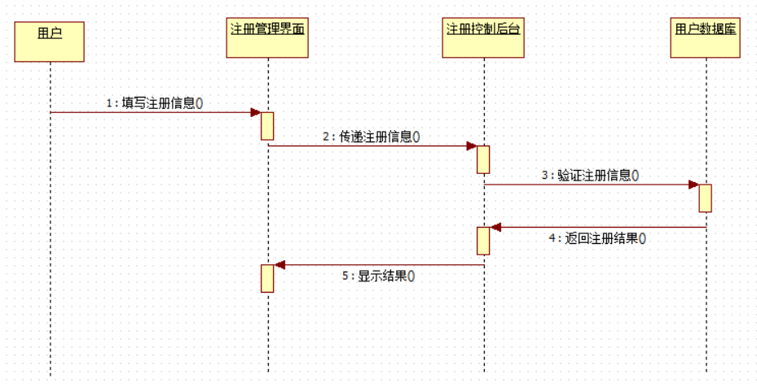

图3 用户注册顺序图

**1.1 文字说明**

**1.1.1 顺序图综述**

实现用户在系统的注册功能，用户打开系统进入注册管理界面，输入个人注册信息提交，经由注册控制提交到数据库，并返回注册成功或失败信息，在送过注册控制显示在界面上。

**1.1.2 顺序图中的对象描述**

（1）注册管理界面：非主动对象，用于提供用户与购物系统的注册交互界面。

（2）注册控制：非主动对象，负责注册操作的逻辑控制。

（3）顾客：主动对象，负责用户注册操作与数据库进行交互。

**1.1.3 对象接收/发送消息的描述**

|  |  |  |  |  |
| --- | --- | --- | --- | --- |
| **消息名称** | **消息格式** | **消息类型** | **发送对象** | **接收对象** |
| 填写注册信息 | 在界面填写信息 | 同步 | 用户 | 注册管理界面 |
| 传递注册信息 | 传递个人信息 | 同步 | 注册管理界面 | 注册控制后台 |
| 验证注册信息 | 验证是否存在 | 同步 | 注册控制后台 | 用户数据库 |
| 返回注册结果 | 注册成功或失败 | 同步 | 用户数据库 | 注册控制后台 |
| 显示结果 | 注册成功或失败 | 同步 | 注册控制后台 | 注册管理界面 |

**1.1.4 其他与顺序图有关的说明**

无

**2、用户登录顺序图**

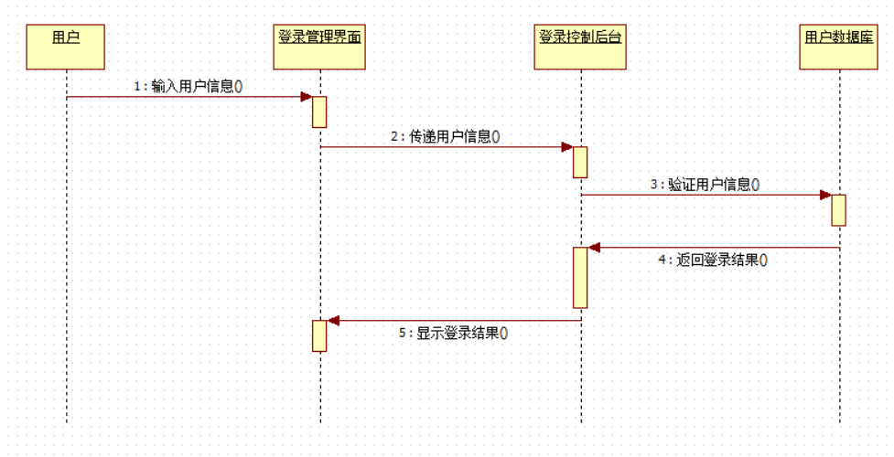

图4 用户登录顺序图

**2.1 文字说明**

**2.1.1 顺序图综述**

实现用户参与者包括顾客，订单管理员，商品管理员登录到系统的功能，用户打开系统进入登录管理界面，输入个人登录信息提交，经由登录控制提交到数据库，并返回登录成功或失败信息，在送过登录控制显示在界面上。

**2.1.2 顺序图中的对象描述**

（1）登录管理界面：非主动对象，用于提供用户与购物系统的登录交互界面。

（2）登录控制：非主动对象，负责登录操作的逻辑控制。

（3）用户：主动对象，负责用户登录操作与数据库进行交互。

**2.1.3 对象接收/发送消息的描述**

|  |  |  |  |  |
| --- | --- | --- | --- | --- |
| **消息名称** | **消息格式** | **消息类型** | **发送对象** | **接收对象** |
| 输入用户信息 | 用户名和密码 | 同步 | 用户 | 登录管理界面 |
| 传递用户信息 | 用户名和密码 | 同步 | 登录管理界面 | 登录控制后台 |
| 验证用户信息 | 用户名和密码 | 同步 | 登录控制后台 | 用户数据库 |
| 返回登录结果 | 登录成功或失败 | 同步 | 用户数据库 | 登录控制后台 |
| 显示结果 | 登录成功或失败 | 同步 | 登录控制后台 | 登录管理界面 |

（1）编辑登陆信息

信息类型：账号、密码以及验证码

发送信息对象：用户参与者；

接收信息对象：登陆管理界面。

（2）请求登陆

发送信息对象：登陆管理界面；

接收信息对象：登录控制

（3）对登陆信息进行比对。

发送信息对象：登录控制；

接收信息对象：用户。

（4）反馈登录情况

发送信息对象：用户；

接收信息对象：登录控制。

（5）显示登录情况

发送信息对象：登录控制；

接收信息对象：登录管理界面。

**2.1.4 其他与顺序图有关的说明**

无

**3、处理订单顺序图**

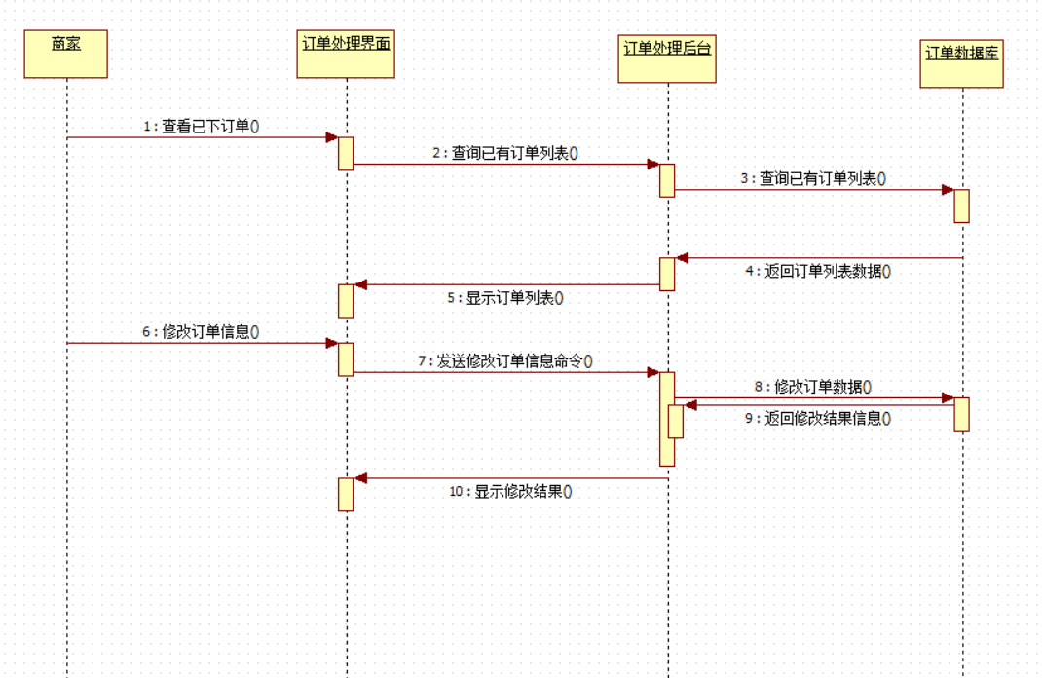

图5 处理订单顺序图

**3.1 文字说明**

**3.1.1 顺序图综述**

实现商家处理订单的功能，商家打开系统进入处理订单界面（已登录），点击查看订单信息，经由订单处理后台提交到数据库，并返回订单列表信息，显示在界面上；商家点击要处理（修改、删除、添加）的订单，界面发送给订单处理后台相关订单处理命令，后台发送给数据库相关指令，数据库返回结果，经过后台处理后显示在界面上。

**3.1.2 顺序图中的对象描述**

（1）商家：主动对象，负责在界面上发起各种订单处理命令。

（2）订单处理控制：非主动对象，负责订单处理操作的逻辑控制。

（3）数据库：非主动对象，负责数据存储。

**3.1.3 对象接收/发送消息的描述**

|  |  |  |  |  |
| --- | --- | --- | --- | --- |
| **消息名称** | **消息格式** | **消息类型** | **发送对象** | **接收对象** |
| 查看已下订单 | 用户名Token | 同步 | 商家 | 订单处理界面 |
| 查询已有订单列表 | 用户名Token | 同步 | 订单处理界面 | 订单处理后台 |
| 查询已有订单列表 | 用户名Token | 同步 | 订单处理后台 | 订单数据库 |
| 返回订单列表 | 订单列表 | 同步 | 订单数据库 | 订单处理后台 |
| 显示订单列表 | 订单列表 | 同步 | 订单处理后台 | 订单处理界面 |
|  |  |  |  |  |
| 修改订单信息 | 订单ID | 同步 | 商家 | 订单处理界面 |
| 发送修改订单信息命令 | 订单ID，命令功能（op） | 同步 | 订单处理界面 | 订单处理后台 |
| 修改订单数据 | 订单ID，命令功能（op） | 同步 | 订单处理后台 | 订单数据库 |
| 返回修改结果信息 | 修改结果 | 同步 | 订单数据库 | 订单处理后台 |
| 显示修改结果 | 修改结果 | 同步 | 订单处理后台 | 订单处理界面 |

（1）查看已下订单

信息类型：用户名Token

发送信息对象：商家；

接收信息对象：订单处理界面。

（2）查询已有订单列表

信息类型：用户名Token

发送信息对象：订单处理界面；

接收信息对象：订单处理后台

（3）查询已有订单列表

信息类型：用户名Token

发送信息对象：订单处理后台；

接收信息对象：订单处理数据库。

（4）返回订单列表

信息类型：用户名Token

发送信息对象：订单处理数据库；

接收信息对象：订单处理后台

（5）显示订单列表

信息类型：用户名Token

发送信息对象：订单处理后台；

接收信息对象：订单处理界面。

（6）修改订单信息

信息类型：订单ID

发送信息对象：商家；

接收信息对象：订单处理界面。

（7）发送修改订单信息命令

信息类型：订单ID，命令功能（op）

发送信息对象：订单处理界面；

接收信息对象：订单处理后台

（8）修改订单数据

信息类型：订单ID，命令功能（op）

发送信息对象：订单处理后台；

接收信息对象：订单处理数据库。

（9）返回修改结果信息

信息类型：修改结果

发送信息对象：订单处理数据库；

接收信息对象：订单处理后台

（5）显示修改结果

信息类型：修改结果

发送信息对象：订单处理后台；

接收信息对象：订单处理界面。

**3.1.4 其他与顺序图有关的说明**

无

**4、查看订单物流信息顺序图**

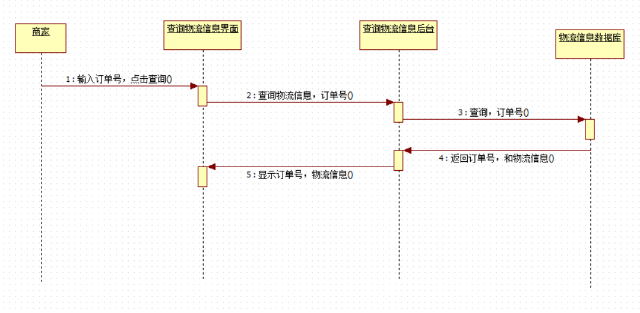

图6 查看订单物流信息顺序图

**4.1 文字说明**

**4.1.1 顺序图综述**

实现商家查看订单物流信息的功能，商家打开系统进入查看物流信息界面，输入订单号信息提交，经由查看订单信息后台提交到物流数据库，并返回订单物流信息，显示在界面上。

**4.1.2 顺序图中的对象描述**

（1）查询物流信息界面：非主动对象，用于提供商家与物流信息查询的交互界面。

（2）查询物流信息后台：非主动对象，负责查询操作的逻辑控制。

（3）商家：主动对象，负责查询操作与数据库进行交互。

**4.1.3 对象接收/发送消息的描述**

|  |  |  |  |  |
| --- | --- | --- | --- | --- |
| **消息名称** | **消息格式** | **消息类型** | **发送对象** | **接收对象** |
| 输入订单号，点击查询按钮 | 点击事件 | 同步 | 商家 | 物流查询界面 |
| 查询物流信息 | 订单号，操作指令（op） | 同步 | 物流查询界面 | 物流查询后台 |
| 查询订单物流信息 | 订单号，操作指令（op） | 同步 | 物流查询后台 | 物流数据库 |
| 返回物流信息 | 订单号，物流信息 | 同步 | 物流数据库 | 物流查询后台 |
| 显示物流信息 | 订单号，物流信息 | 同步 | 物流查询后台 | 物流查询界面 |

（1）输入订单号，点击，查询按钮

信息类型：点击事件

发送信息对象：商家；

接收信息对象：物流查询界面。

（2）查询物流信息

信息类型：订单号，操作指令（op）

发送信息对象：物流查询界面；

接收信息对象：物流查询后台

（3）查询订单物流信息

发送信息对象：物流查询后台；

接收信息对象：物流数据库。

（4）返回物流信息

发送信息对象：物流数据库；

接收信息对象：物流查询后台。

（5）显示物流信息

发送信息对象：物流查询后台；

接收信息对象：物流查询界面。

**4.1.4 其他与顺序图有关的说明**

无

1. **设计类**

**6.1 登录和注册用况**

1. **图形文档**
   1. **实体类图**

**1.1.1 客户注册和客户登录**



图7 hxk设计实体类图

* 1. **人机交互界面类图**
     1. **客户注册和客户登录**



图8 客户注册和登录设计类图

* 1. **人机交互界面设计**
     1. **客户注册**

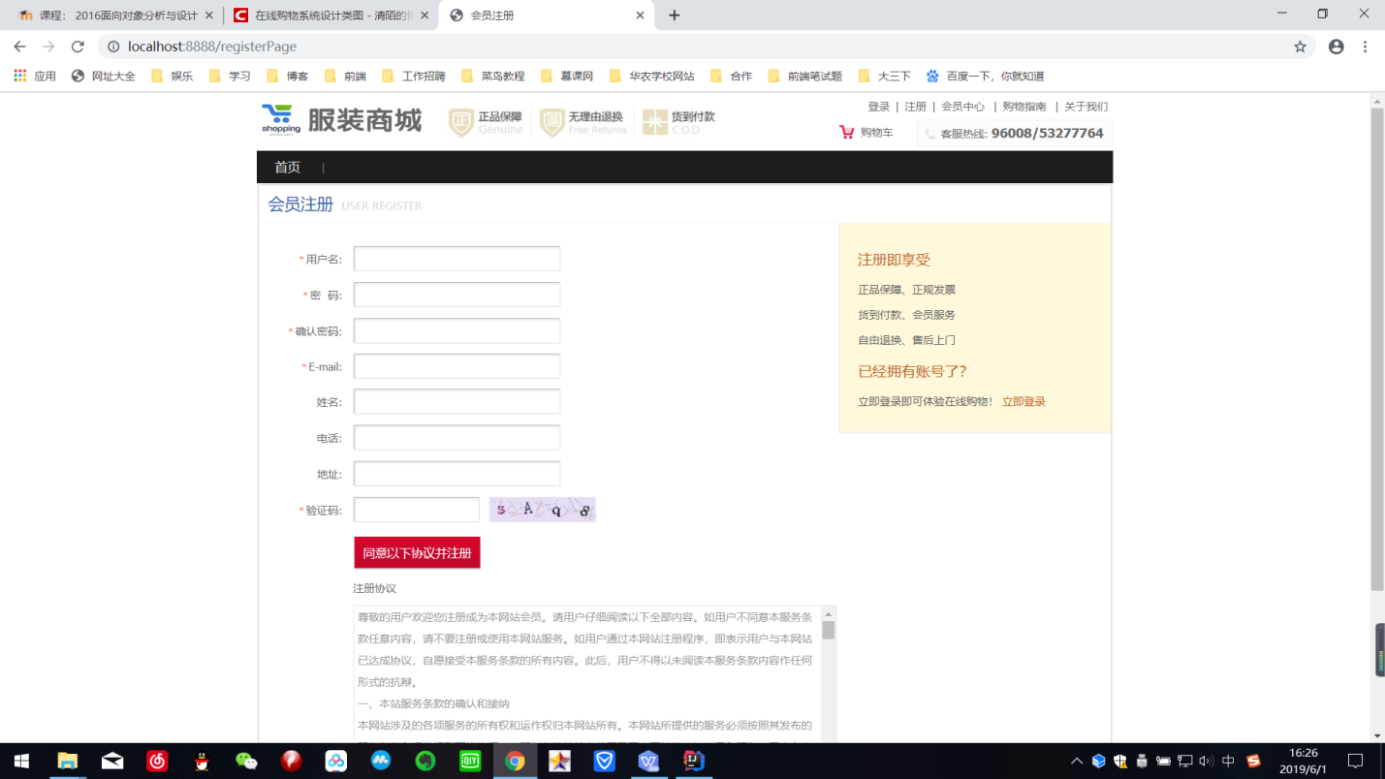

图9 注册界面

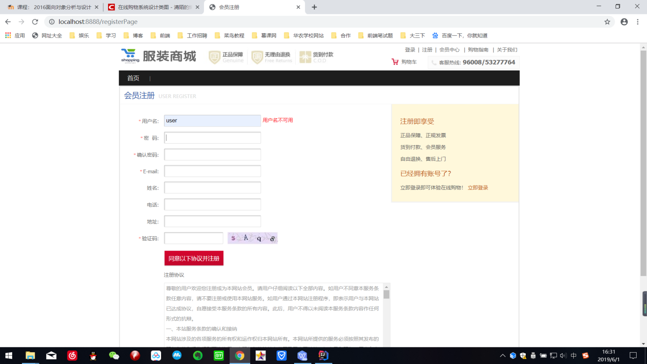

图10 用户名不可用

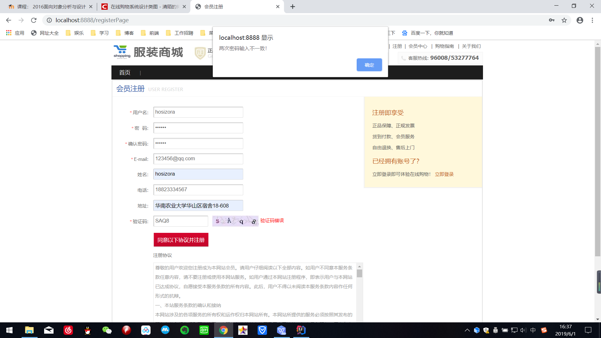

图11 两次密码输入不一致

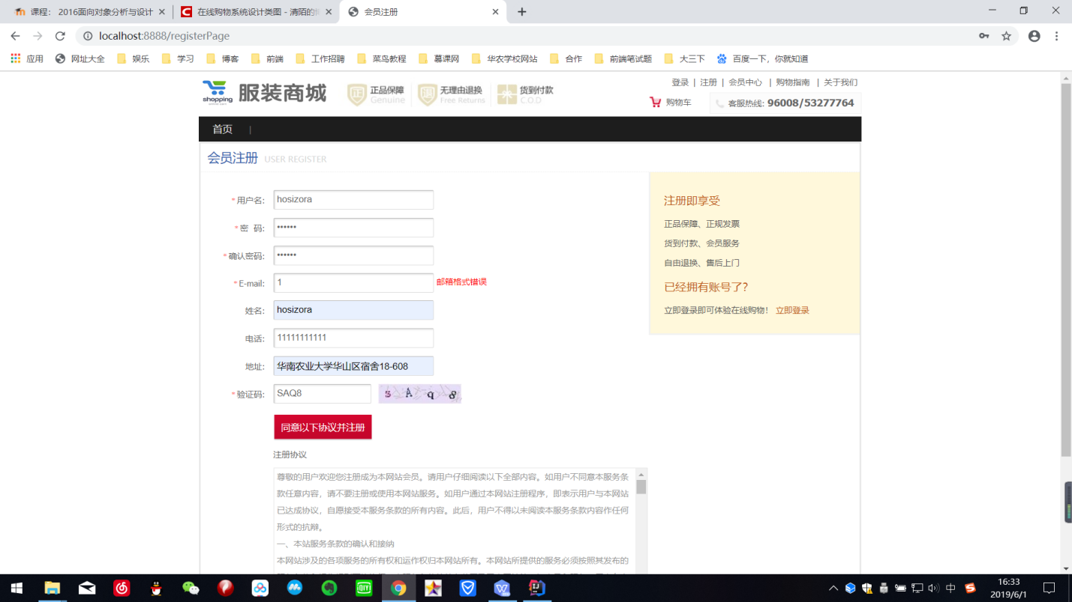

图12 邮箱格式错误

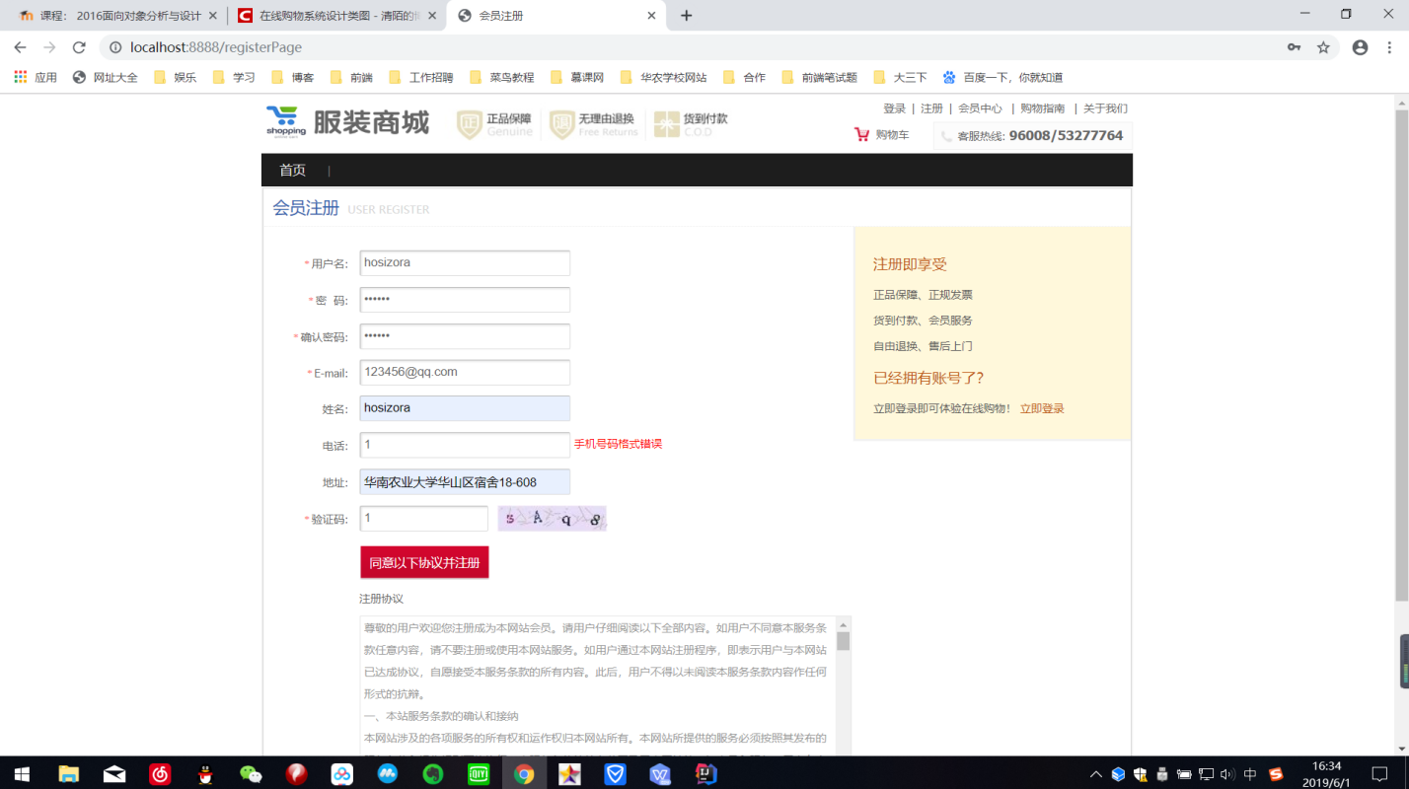

图13 手机号码格式错误

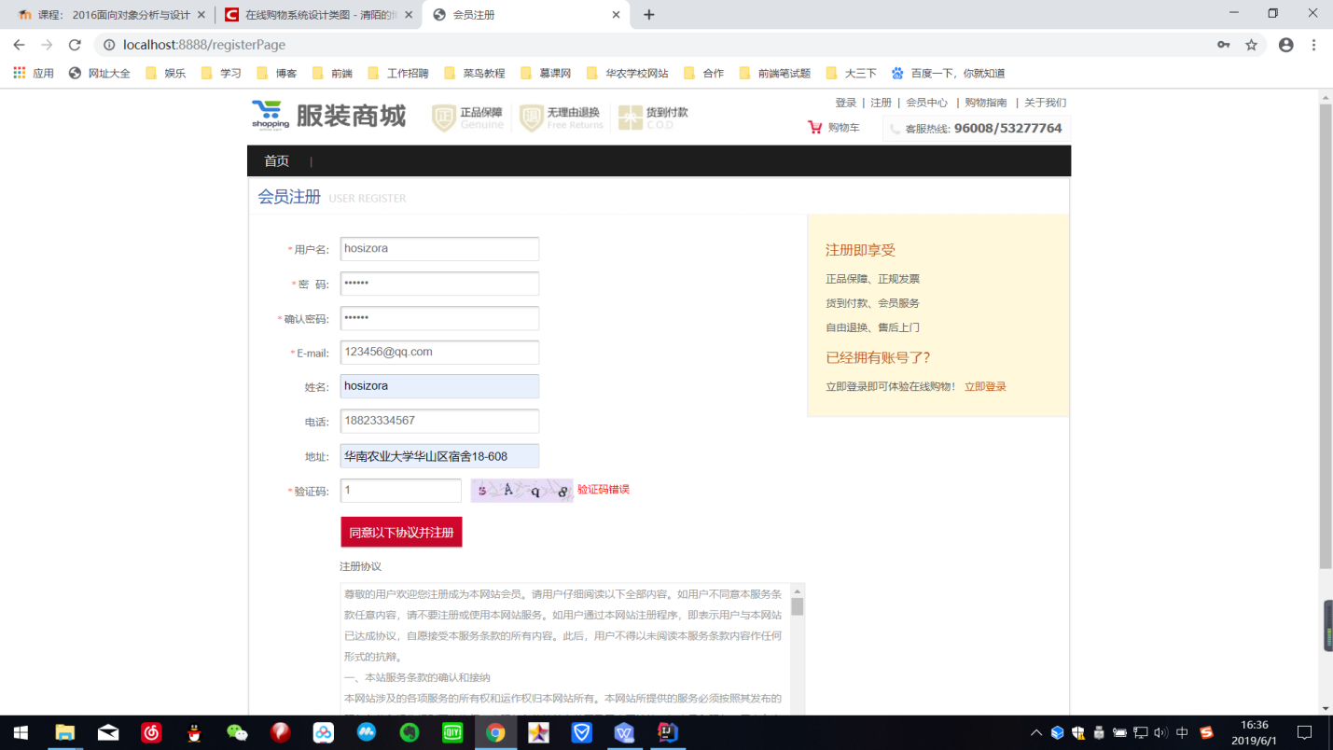

图14 验证码错误

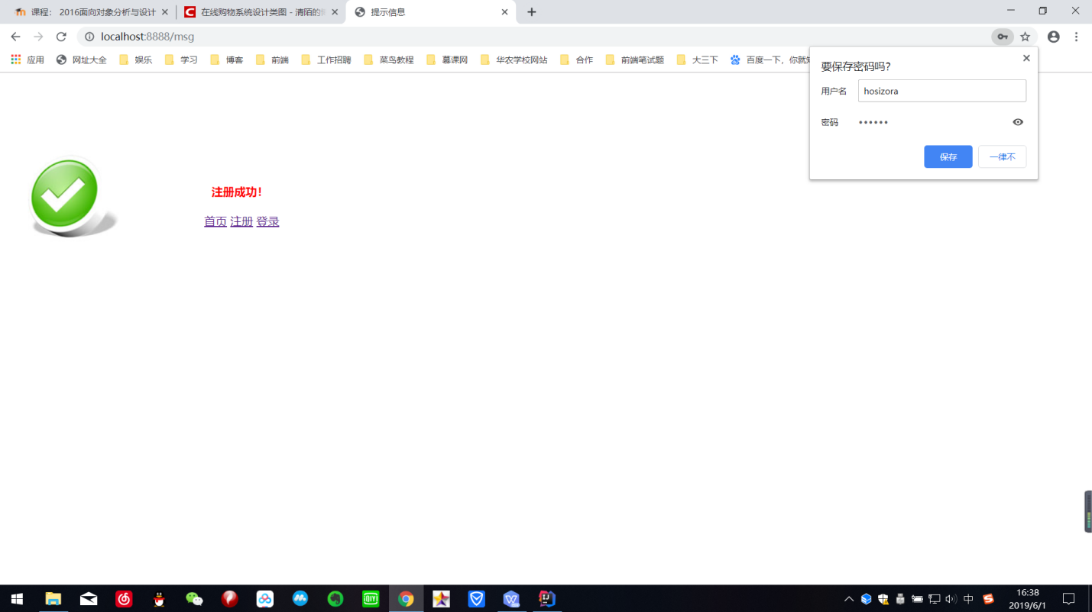

图15 注册成功

* + 1. **客户登录**

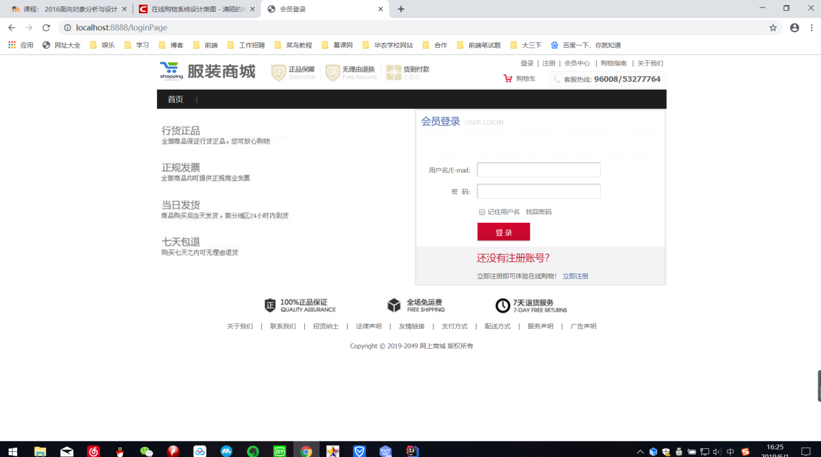

图16 登录界面

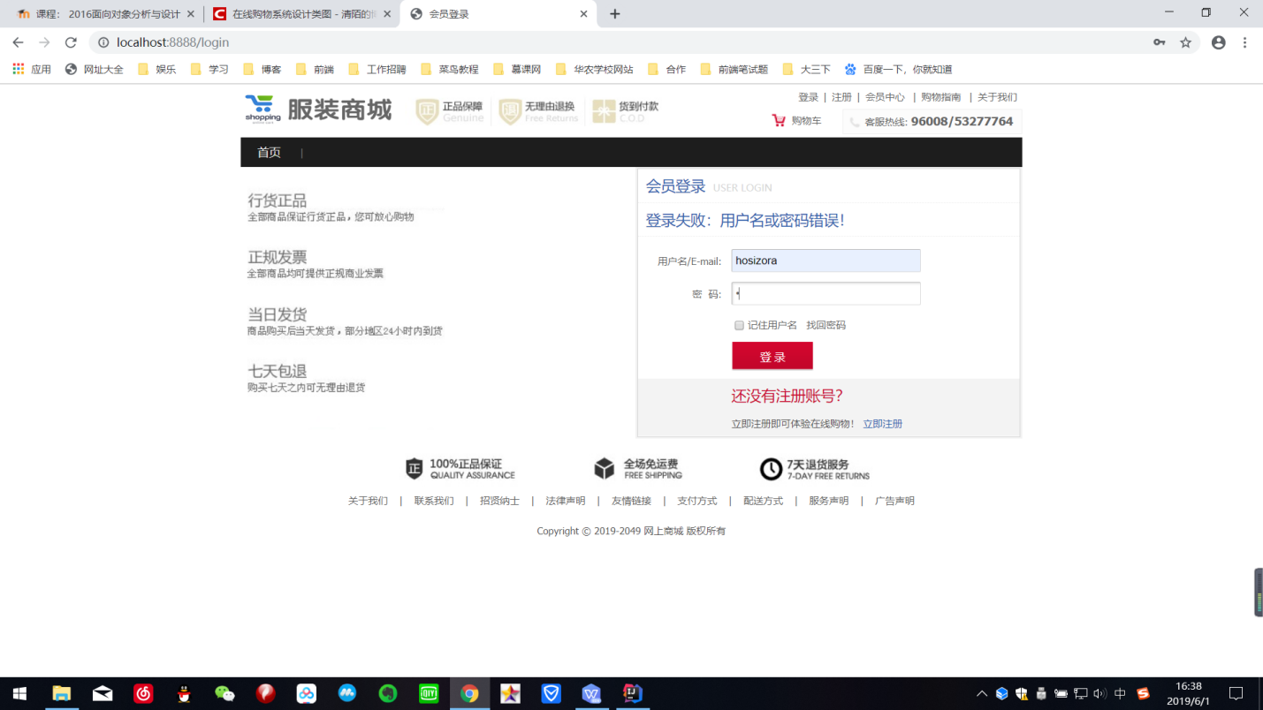

图17 用户名或密码错误

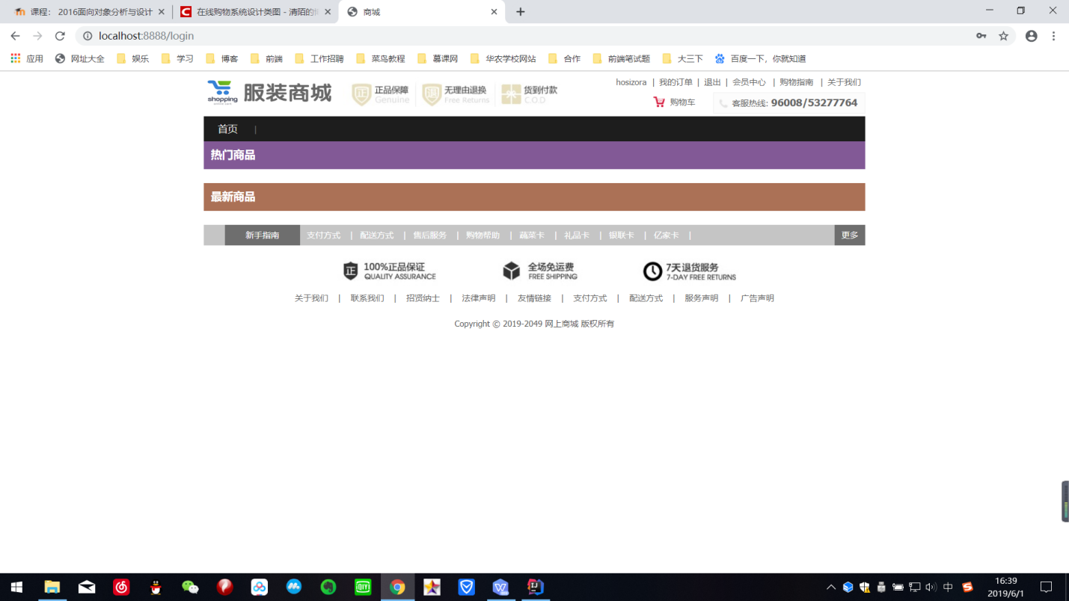

图18 登录成功

1. **文字说明**
   1. **类图综述**

在线购物系统类图主要包括实体类、人机交互界面类和最后的人机交互界面，描述了类与类之间的关系，说明类有何种属性和操作，以及用户，商家，网站管理员该如何操作使用购物商城系统。

* 1. **类描述**

该部分包括类整体说明、属性说明、操作说明、关系说明等。

类名：User

整体说明：

用户类，由客户、网站管理员、商家泛化出来的实体，拥有这三者的共同属性和操作的一般用户。

属性说明：

（protected，String）name: 用户名，用于登录本系统；

（protected，String）password: 密码，用户设置的登录密码，用于登录和验证；

（protected，String）phone: 手机号，用户的手机号，可用于登录本系统；

（protected，String）address: 地址，用于记录用户所在地址；

（protected，String）realname: 用户真实姓名；

（protected，Email）E-mail: 用户邮箱，也可以用来登录。

操作说明：

（public，void）modify_info(): 修改个人信息；

（public，void）check_info(): 查看个人信息。

关系说明：

该类作为一般类，客户、网站管理员、商家三类是其特殊类。

类名：Customer

整体说明：

客户，继承自User类，可以浏览购买商品等一系列操作。

属性说明：

（private，String）customer_id: 用于识别客户的id；

（protected，String）name: 客户名，用于登录本系统；

（protected，String）password: 密码，客户设置的登录密码，用于登录和验证；

（protected，String）phone: 手机号，客户的手机号，可用于登录本系统；

（protected，String）address: 收货地址，用于记录客户的收货地址。

操作说明：

（public，void）modify_info(): 修改个人信息；

（public，void）check_info(): 查看个人信息；

（public，void）login_customer(): 客户登录；

（public，void）check_order(): 处理订单；

（public，void）complain_store(): 投诉商家；

（public，void）manage_evaluate(): 管理评价；

（public，void）uphold_shoppingcart(): 维护购物车；

（public，void）check_logistics(): 查看物流信息；

（public，void）look_commodity(): 浏览商品；

（public，void）communciate_store(): 与商家交流。

关系说明：

继承自User类，与商品类，订单类关联。

类名：Webmaster

整体说明：

网站管理员，继承自User类，可以处理投诉和管理商家。

属性说明：

（private，String）webmaster_id: 用于识别网站管理员的id；

（protected，String）name: 网站管理员名，用于登录本系统；

（protected，String）password: 密码，网站管理员设置的登录密码，用于登录和验证；

（protected，String）phone: 手机号，网站管理员的手机号，可用于登录本系统；

（protected，String）address: 地址，网站管理员的地址。

操作说明：

（public，void）modify_info(): 修改个人信息；

（public，void）check_info(): 查看个人信息；

（public，void）login_webmaster(): 网站管理员登录；

（public，void）manage_store(): 管理商家；

（public，void）handle_complain(): 处理投诉

关系说明：

继承自User类，与商家直接关联。

类名：Store

整体说明：

商家，继承自User类，可以上架、修改、下架商品等。

属性说明：

（private，String）store_id: 用于识别商家的id；

（protected，String）name: 商家名，用于登录本系统；

（protected，String）password: 密码，商家设置的登录密码，用于登录和验证；

（protected，String）phone: 手机号，商家的手机号，可用于登录本系统；

（protected，String）address: 发货地址，用于商家的发货地址。

操作说明：

（public，void）modify_info(): 修改个人信息；

（public，void）check_info(): 查看个人信息；

（public，void）login_store(): 商家登录；

（public，void）add_commodity(): 上架商品；

（public，void）modify_commodity(): 修改商品信息；

（public，void）delete_commodity(): 下架商品；

（public，void）check_logistics(): 查看物流信息；

（public，void）communicate_customer(): 与顾客交流。

关系说明：

继承自User类，与网站管理员，客户，商品，订单直接关联。

类名：Commodity

整体说明：

商品类，描述商品的各种信息，比如名称，价格，描述，图片等。

属性说明：

（private，String）commodity_id: 用于识别商品的id;

（private，String）name: 商品名称；

（private，String）information: 商品描述信息；

（private，String）evaluate: 商品的评价；

（private，double）price: 商品的单价；

（private，Image）photo: 商品的图片。

操作说明：

无

关系说明：

商品类，与顾客，商家直接关联。

类名：Order

整体说明：

订单类，描述一次交易所需要的重要信息。

属性说明：

（private，String）order_id: 用于识别订单的id；

（private，Date）date: 用于描述交易的日期；

（private，String）customer_id: 用于识别客户的id；

（private，String）customer_name: 收货人姓名；

（private，String）customer_phone: 收货人手机号；

（private，String）customer_address: 收货地址，用于记录客户的收货地址。

（private，List）commodity_id: 商品的id列表，用于记录购买的商品id信息；

（private，List）commodity_count: 用列表记录购买的每种商品的数量；

（private，double）total_price: 订单需要支付的总价格。

操作说明：

（public，void）cancel_order(): 取消订单；

（public，void）modify_order(): 修改订单；

（public，void）look_order(): 查看订单。

关系说明：

订单类，与顾客，商家，商品直接关联。

**2.3 继承描述**

一般类：user

特殊类：客户、网站管理员、商家

**2.4 关联描述**

2.4.1 商家和网站管理员之间直接沟通，二元关联；

2.4.2 商家和客户之间直接沟通，二元关联；

2.4.3 客户向网站管理员投诉商家，二元关联；

2.4.4 客户浏览商品，二元关联；

2.4.5 客户下订单，商家确认订单并发货，四元关联。

**6.2商品管理和查看用况**

1. **图形文档**
   1. **实体类图**

**1.1.1 商品管理**



商品管理实体类图

* 1. **人机交互界面类图**

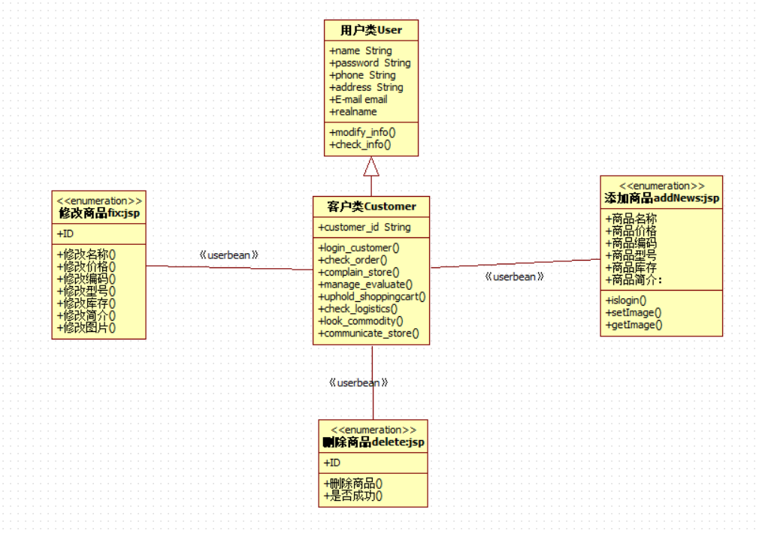

管理商品人机交互界面类图

**1.3 人机交互界面设计**

**1.3.1 添加商品**

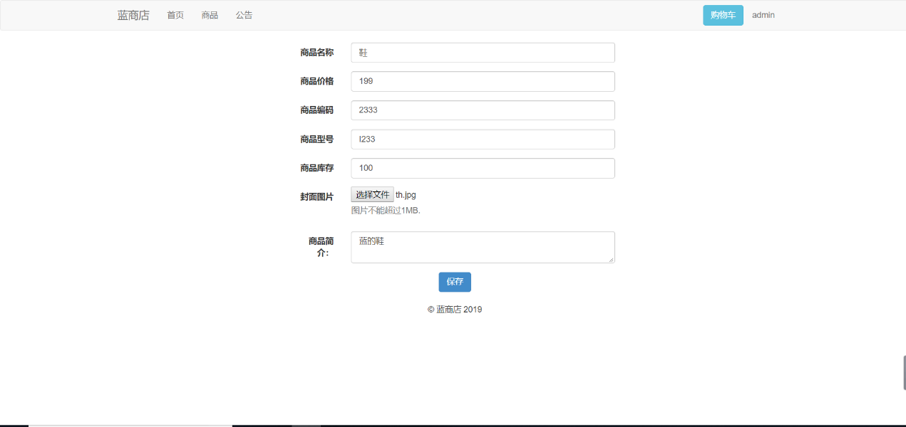

**1.3.2 商品管理界面**

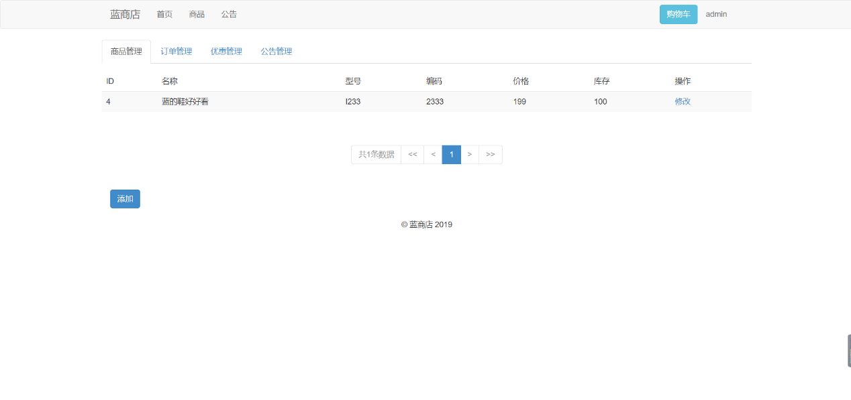

**1.3.3 添加商品成功**

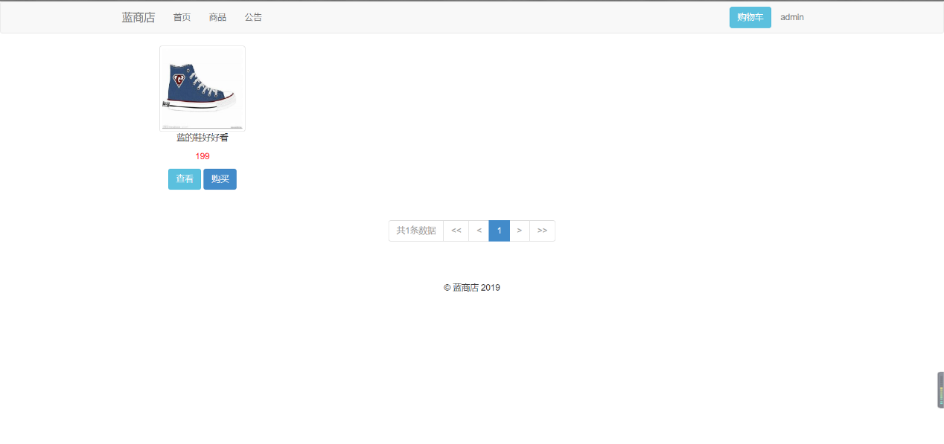

**1.3.4 查看商品**

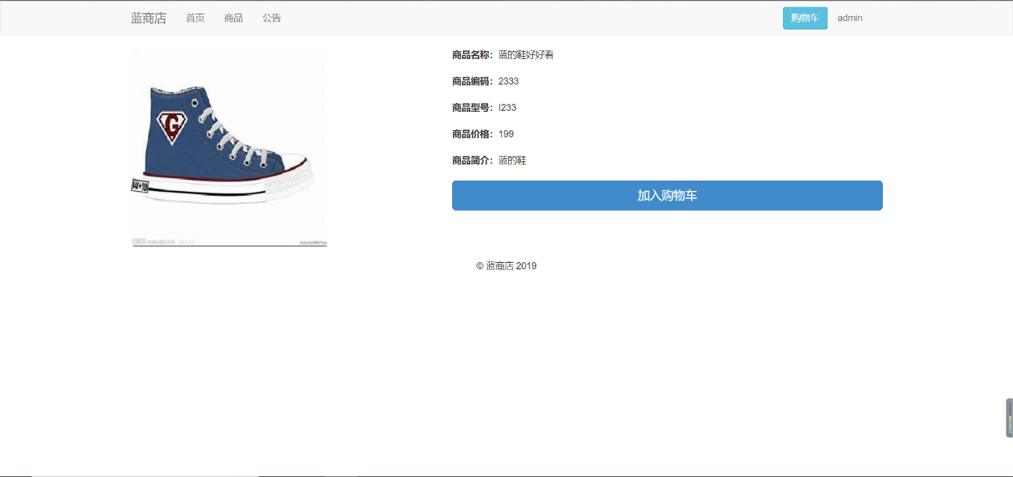

**2. 文字说明**

**2.1 类图综述**

在线购物系统类图主要包括实体类、人机交互界面类和最后的人机交互界面，描述了类与类之间的关系，说明类有何种属性和操作，以及用户，商家，网站管理员该如何操作使用购物商城系统。

**2.2 类描述**

该部分包括类整体说明、属性说明、操作说明、关系说明等。

类名：Webmaster

整体说明：

网站管理员，继承自User类，可以处理投诉和管理商家。

属性说明：

（private，String）webmaster_id: 用于识别网站管理员的id；

（protected，String）name: 网站管理员名，用于登录本系统；

（protected，String）password: 密码，网站管理员设置的登录密码，用于登录和验证；

（protected，String）phone: 手机号，网站管理员的手机号，可用于登录本系统；

（protected，String）address: 地址，网站管理员的地址。

操作说明：

（public，void）modify_info(): 修改个人信息；

（public，void）check_info(): 查看个人信息；

（public，void）login_webmaster(): 网站管理员登录；

（public，void）manage_store(): 管理商家；

（public，void）handle_complain(): 处理投诉

关系说明：

继承自User类，与商家直接关联。

类名：Store

整体说明：

商家，继承自User类，可以上架、修改、下架商品等。

属性说明：

（private，String）store_id: 用于识别商家的id；

（protected，String）name: 商家名，用于登录本系统；

（protected，String）password: 密码，商家设置的登录密码，用于登录和验证；

（protected，String）phone: 手机号，商家的手机号，可用于登录本系统；

（protected，String）address: 发货地址，用于商家的发货地址。

操作说明：

（public，void）modify_info(): 修改个人信息；

（public，void）check_info(): 查看个人信息；

（public，void）login_store(): 商家登录；

（public，void）add_commodity(): 上架商品；

（public，void）modify_commodity(): 修改商品信息；

（public，void）delete_commodity(): 下架商品；

（public，void）check_logistics(): 查看物流信息；

（public，void）communicate_customer(): 与顾客交流。

关系说明：

继承自User类，与网站管理员，客户，商品，订单直接关联。

类名：Commodity

整体说明：

商品类，描述商品的各种信息，比如名称，价格，描述，图片等。

属性说明：

（private，String）commodity_id: 用于识别商品的id;

（private，String）name: 商品名称；

（private，String）information: 商品描述信息；

（private，String）evaluate: 商品的评价；

（private，double）price: 商品的单价；

（private，Image）photo: 商品的图片。

操作说明：

无

关系说明：

商品类，与顾客，商家直接关联。

类名：Order

整体说明：

订单类，描述一次交易所需要的重要信息。

属性说明：

（private，String）order_id: 用于识别订单的id；

（private，Date）date: 用于描述交易的日期；

（private，String）customer_id: 用于识别客户的id；

（private，String）customer_name: 收货人姓名；

（private，String）customer_phone: 收货人手机号；

（private，String）customer_address: 收货地址，用于记录客户的收货地址。

（private，List）commodity_id: 商品的id列表，用于记录购买的商品id信息；

（private，List）commodity_count: 用列表记录购买的每种商品的数量；

（private，double）total_price: 订单需要支付的总价格。

操作说明：

（public，void）cancel_order(): 取消订单；

（public，void）modify_order(): 修改订单；

（public，void）look_order(): 查看订单。

关系说明：

订单类，与顾客，商家，商品直接关联。

**2.3 继承描述**

一般类：user

特殊类：客户、网站管理员、商家

**2.4 关联描述**

2.4.1 商家浏览商品，二元关联；

2.4.2 商家管理商品，二元关联。

* 1. **购买商品用况**

**1. 图形文档**

**1.1 实体类图**

**1.1.1 购买商品**



* 1. **人机交互界面类图**
     1. **购买商品**



图8 客户注册和登录设计类图

* 1. **人机交互界面设计**
     1. **查看在售商品列表**

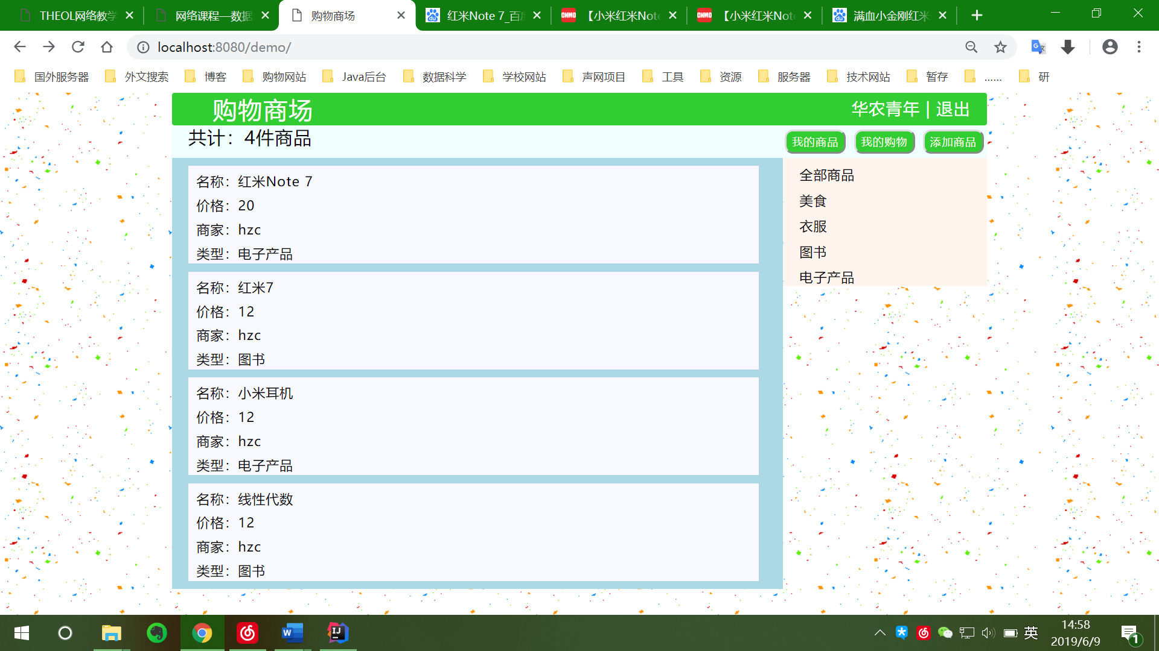

* + 1. **进入商品详情页，选择购买**

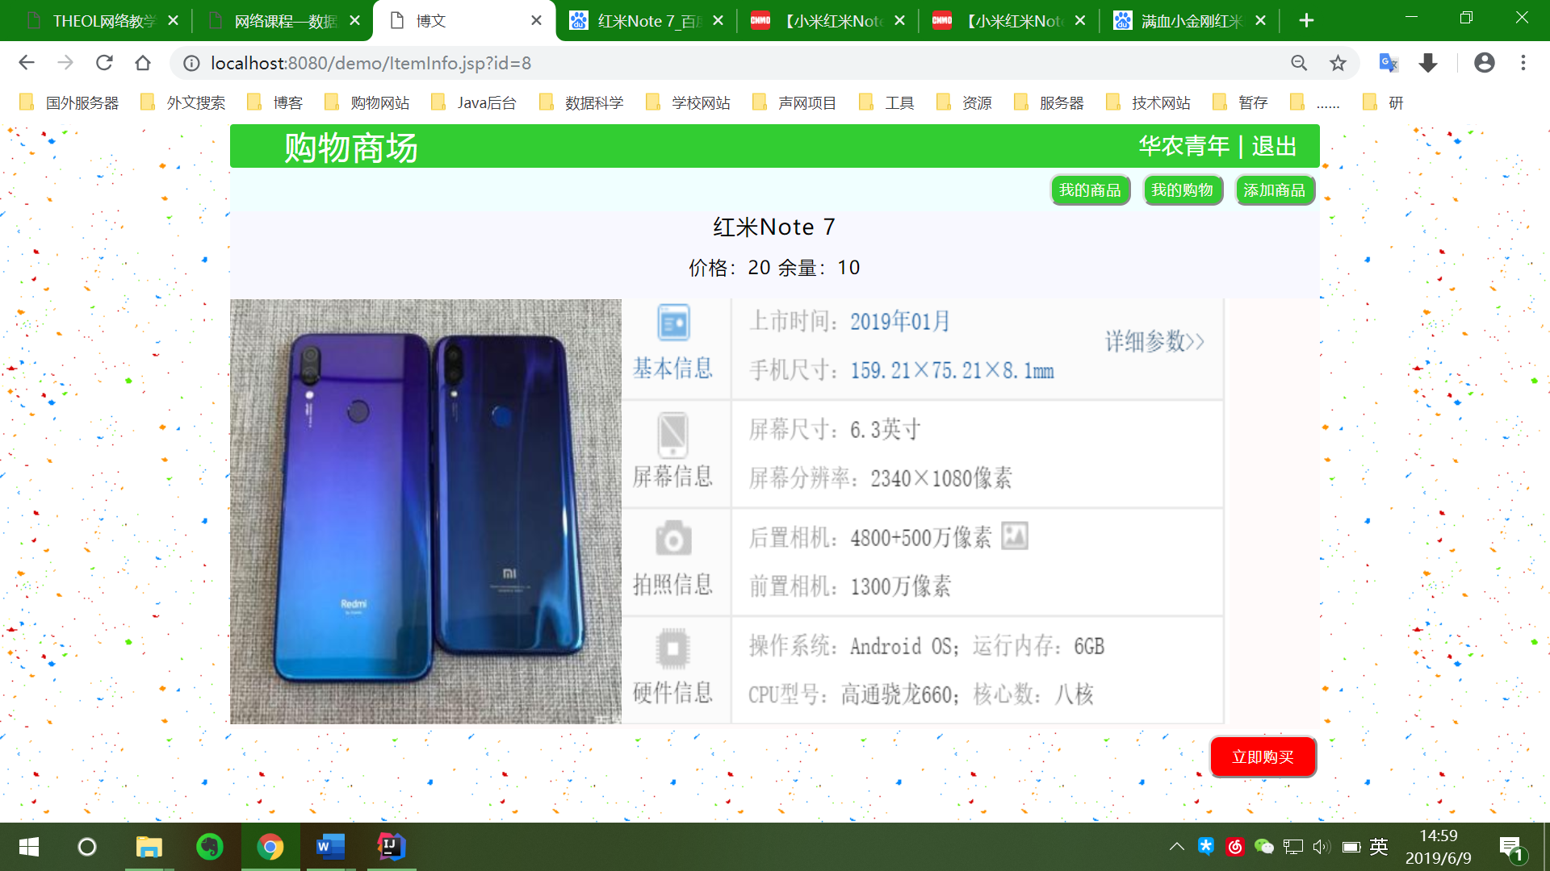

* + 1. **填写订单**

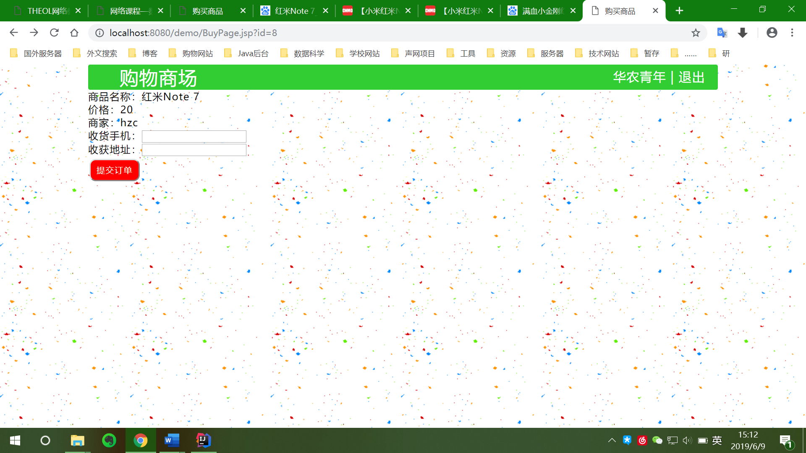

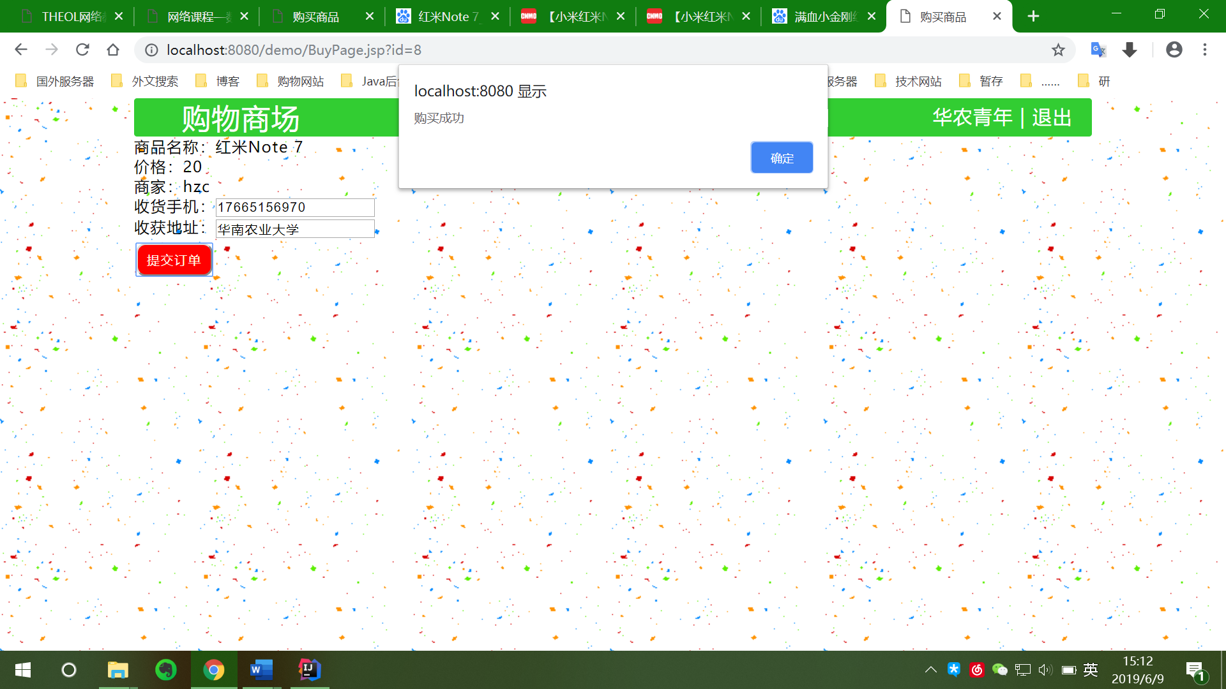

1. **文字说明**
   1. **类图综述**

在线购物系统类图主要包括实体类、人机交互界面类和最后的人机交互界面，描述了类与类之间的关系，说明类有何种属性和操作，以及用户，商家，网站管理员该如何操作使用购物商城系统。

* 1. **类描述**

该部分包括类整体说明、属性说明、操作说明、关系说明等。

类名：User

整体说明：

用户类，由客户、网站管理员、商家泛化出来的实体，拥有这三者的共同属性和操作的一般用户。

属性说明：

（protected，String）name: 用户名，用于登录本系统；

（protected，String）password: 密码，用户设置的登录密码，用于登录和验证；

（protected，String）phone: 手机号，用户的手机号，可用于登录本系统；

（protected，String）address: 地址，用于记录用户所在地址；

（protected，String）realname: 用户真实姓名；

（protected，Email）E-mail: 用户邮箱，也可以用来登录。

操作说明：

（public，void）modify_info(): 修改个人信息；

（public，void）check_info(): 查看个人信息。

关系说明：

该类作为一般类，客户、网站管理员、商家三类是其特殊类。

类名：Customer

整体说明：

客户，继承自User类，可以浏览购买商品等一系列操作。

属性说明：

（private，String）customer_id: 用于识别客户的id；

（protected，String）name: 客户名，用于登录本系统；

（protected，String）password: 密码，客户设置的登录密码，用于登录和验证；

（protected，String）phone: 手机号，客户的手机号，可用于登录本系统；

（protected，String）address: 收货地址，用于记录客户的收货地址。

操作说明：

（public，void）modify_info(): 修改个人信息；

（public，void）check_info(): 查看个人信息；

（public，void）login_customer(): 客户登录；

（public，void）check_order(): 处理订单；

（public，void）complain_store(): 投诉商家；

（public，void）manage_evaluate(): 管理评价；

（public，void）uphold_shoppingcart(): 维护购物车；

（public，void）check_logistics(): 查看物流信息；

（public，void）look_commodity(): 浏览商品；

（public，void）communciate_store(): 与商家交流。

关系说明：

继承自User类，与商品类，订单类关联。

类名：Webmaster

整体说明：

网站管理员，继承自User类，可以处理投诉和管理商家。

属性说明：

（private，String）webmaster_id: 用于识别网站管理员的id；

（protected，String）name: 网站管理员名，用于登录本系统；

（protected，String）password: 密码，网站管理员设置的登录密码，用于登录和验证；

（protected，String）phone: 手机号，网站管理员的手机号，可用于登录本系统；

（protected，String）address: 地址，网站管理员的地址。

操作说明：

（public，void）modify_info(): 修改个人信息；

（public，void）check_info(): 查看个人信息；

（public，void）login_webmaster(): 网站管理员登录；

（public，void）manage_store(): 管理商家；

（public，void）handle_complain(): 处理投诉

关系说明：

继承自User类，与商家直接关联。

类名：Store

整体说明：

商家，继承自User类，可以上架、修改、下架商品等。

属性说明：

（private，String）store_id: 用于识别商家的id；

（protected，String）name: 商家名，用于登录本系统；

（protected，String）password: 密码，商家设置的登录密码，用于登录和验证；

（protected，String）phone: 手机号，商家的手机号，可用于登录本系统；

（protected，String）address: 发货地址，用于商家的发货地址。

操作说明：

（public，void）modify_info(): 修改个人信息；

（public，void）check_info(): 查看个人信息；

（public，void）login_store(): 商家登录；

（public，void）add_commodity(): 上架商品；

（public，void）modify_commodity(): 修改商品信息；

（public，void）delete_commodity(): 下架商品；

（public，void）check_logistics(): 查看物流信息；

（public，void）communicate_customer(): 与顾客交流。

关系说明：

继承自User类，与网站管理员，客户，商品，订单直接关联。

类名：Commodity

整体说明：

商品类，描述商品的各种信息，比如名称，价格，描述，图片等。

属性说明：

（private，String）commodity_id: 用于识别商品的id;

（private，String）name: 商品名称；

（private，String）information: 商品描述信息；

（private，String）evaluate: 商品的评价；

（private，double）price: 商品的单价；

（private，Image）photo: 商品的图片。

操作说明：

无

关系说明：

商品类，与顾客，商家直接关联。

类名：Order

整体说明：

订单类，描述一次交易所需要的重要信息。

属性说明：

（private，String）order_id: 用于识别订单的id；

（private，Date）date: 用于描述交易的日期；

（private，String）customer_id: 用于识别客户的id；

（private，String）customer_name: 收货人姓名；

（private，String）customer_phone: 收货人手机号；

（private，String）customer_address: 收货地址，用于记录客户的收货地址。

（private，List）commodity_id: 商品的id列表，用于记录购买的商品id信息；

（private，List）commodity_count: 用列表记录购买的每种商品的数量；

（private，double）total_price: 订单需要支付的总价格。

操作说明：

（public，void）cancel_order(): 取消订单；

（public，void）modify_order(): 修改订单；

（public，void）look_order(): 查看订单。

关系说明：

订单类，与顾客，商家，商品直接关联。

**2.3 继承描述**

一般类：user

特殊类：客户、网站管理员、商家

**2.4 关联描述**

2.4.1 商家和网站管理员之间直接沟通，二元关联；

2.4.2 商家和客户之间直接沟通，二元关联；

2.4.3 客户向网站管理员投诉商家，二元关联；

2.4.4 客户浏览商品，二元关联；

2.4.5 客户下订单，商家确认订单并发货，四元关联。

* 1. **订单管理用况**

**1. 图形文档**

**1.1 实体类图**

**1.1.1 订单管理**



* 1. **人机交互界面类图**
     1. **订单管理**



图8 客户注册和登录设计类图

* 1. **人机交互界面设计**
     1. **订单列表查询**

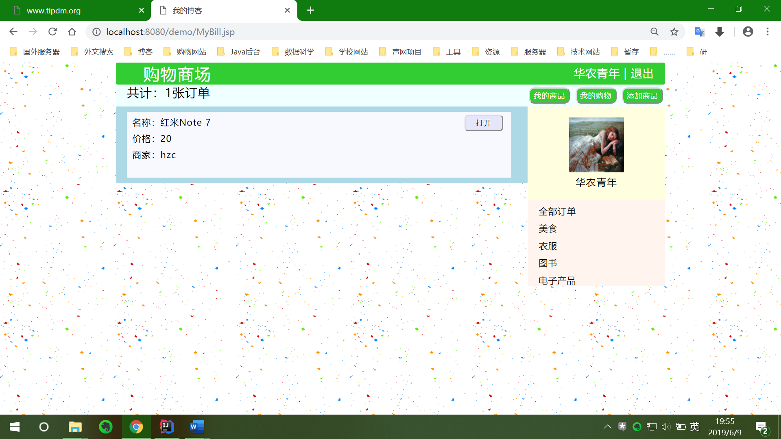

* + 1. **查看订单详情**

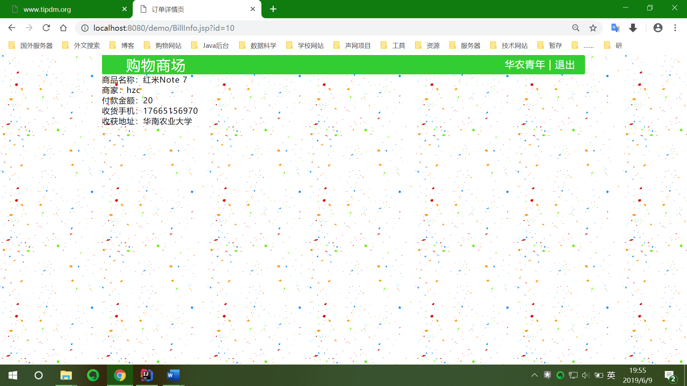

1. **文字说明**
   1. **类图综述**

在线购物系统类图主要包括实体类、人机交互界面类和最后的人机交互界面，描述了类与类之间的关系，说明类有何种属性和操作，以及用户，商家，网站管理员该如何操作使用购物商城系统。

* 1. **类描述**

该部分包括类整体说明、属性说明、操作说明、关系说明等。

类名：User

整体说明：

用户类，由客户、网站管理员、商家泛化出来的实体，拥有这三者的共同属性和操作的一般用户。

属性说明：

（protected，String）name: 用户名，用于登录本系统；

（protected，String）password: 密码，用户设置的登录密码，用于登录和验证；

（protected，String）phone: 手机号，用户的手机号，可用于登录本系统；

（protected，String）address: 地址，用于记录用户所在地址；

（protected，String）realname: 用户真实姓名；

（protected，Email）E-mail: 用户邮箱，也可以用来登录。

操作说明：

（public，void）modify_info(): 修改个人信息；

（public，void）check_info(): 查看个人信息。

关系说明：

该类作为一般类，客户、网站管理员、商家三类是其特殊类。

类名：Customer

整体说明：

客户，继承自User类，可以浏览购买商品等一系列操作。

属性说明：

（private，String）customer_id: 用于识别客户的id；

（protected，String）name: 客户名，用于登录本系统；

（protected，String）password: 密码，客户设置的登录密码，用于登录和验证；

（protected，String）phone: 手机号，客户的手机号，可用于登录本系统；

（protected，String）address: 收货地址，用于记录客户的收货地址。

操作说明：

（public，void）modify_info(): 修改个人信息；

（public，void）check_info(): 查看个人信息；

（public，void）login_customer(): 客户登录；

（public，void）check_order(): 处理订单；

（public，void）complain_store(): 投诉商家；

（public，void）manage_evaluate(): 管理评价；

（public，void）uphold_shoppingcart(): 维护购物车；

（public，void）check_logistics(): 查看物流信息；

（public，void）look_commodity(): 浏览商品；

（public，void）communciate_store(): 与商家交流。

关系说明：

继承自User类，与商品类，订单类关联。

类名：Webmaster

整体说明：

网站管理员，继承自User类，可以处理投诉和管理商家。

属性说明：

（private，String）webmaster_id: 用于识别网站管理员的id；

（protected，String）name: 网站管理员名，用于登录本系统；

（protected，String）password: 密码，网站管理员设置的登录密码，用于登录和验证；

（protected，String）phone: 手机号，网站管理员的手机号，可用于登录本系统；

（protected，String）address: 地址，网站管理员的地址。

操作说明：

（public，void）modify_info(): 修改个人信息；

（public，void）check_info(): 查看个人信息；

（public，void）login_webmaster(): 网站管理员登录；

（public，void）manage_store(): 管理商家；

（public，void）handle_complain(): 处理投诉

关系说明：

继承自User类，与商家直接关联。

类名：Store

整体说明：

商家，继承自User类，可以上架、修改、下架商品等。

属性说明：

（private，String）store_id: 用于识别商家的id；

（protected，String）name: 商家名，用于登录本系统；

（protected，String）password: 密码，商家设置的登录密码，用于登录和验证；

（protected，String）phone: 手机号，商家的手机号，可用于登录本系统；

（protected，String）address: 发货地址，用于商家的发货地址。

操作说明：

（public，void）modify_info(): 修改个人信息；

（public，void）check_info(): 查看个人信息；

（public，void）login_store(): 商家登录；

（public，void）add_commodity(): 上架商品；

（public，void）modify_commodity(): 修改商品信息；

（public，void）delete_commodity(): 下架商品；

（public，void）check_logistics(): 查看物流信息；

（public，void）communicate_customer(): 与顾客交流。

关系说明：

继承自User类，与网站管理员，客户，商品，订单直接关联。

类名：Commodity

整体说明：

商品类，描述商品的各种信息，比如名称，价格，描述，图片等。

属性说明：

（private，String）commodity_id: 用于识别商品的id;

（private，String）name: 商品名称；

（private，String）information: 商品描述信息；

（private，String）evaluate: 商品的评价；

（private，double）price: 商品的单价；

（private，Image）photo: 商品的图片。

操作说明：

无

关系说明：

商品类，与顾客，商家直接关联。

类名：Order

整体说明：

订单类，描述一次交易所需要的重要信息。

属性说明：

（private，String）order_id: 用于识别订单的id；

（private，Date）date: 用于描述交易的日期；

（private，String）customer_id: 用于识别客户的id；

（private，String）customer_name: 收货人姓名；

（private，String）customer_phone: 收货人手机号；

（private，String）customer_address: 收货地址，用于记录客户的收货地址。

（private，List）commodity_id: 商品的id列表，用于记录购买的商品id信息；

（private，List）commodity_count: 用列表记录购买的每种商品的数量；

（private，double）total_price: 订单需要支付的总价格。

操作说明：

（public，void）cancel_order(): 取消订单；

（public，void）modify_order(): 修改订单；

（public，void）look_order(): 查看订单。

关系说明：

订单类，与顾客，商家，商品直接关联。

**2.3 继承描述**

一般类：user

特殊类：客户、网站管理员、商家

**2.4 关联描述**

2.4.1 商家和网站管理员之间直接沟通，二元关联；

2.4.2 商家和客户之间直接沟通，二元关联；

2.4.3 客户向网站管理员投诉商家，二元关联；

2.4.4 客户浏览商品，二元关联；

2.4.5 客户下订单，商家确认订单并发货，四元关联。

实验一：问题陈述与词汇表：https://blog.csdn.net/qq_36955360/article/details/91395918

实验二：Use Case图与Use Case详细描述：https://blog.csdn.net/qq_36955360/article/details/91396401

实验三：分析类或问题域类图：https://blog.csdn.net/qq_36955360/article/details/91397334

实验四: 顺序图或通信图：https://blog.csdn.net/qq_36955360/article/details/91398059

实验七. 设计类图：https://blog.csdn.net/qq_36955360/article/details/91405481